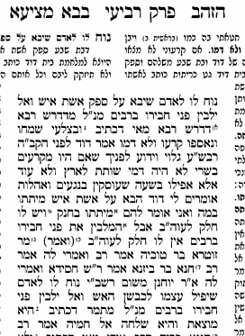
Daf 59a

Sotah 10b
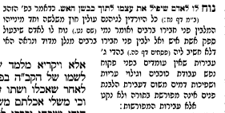

שולחן ערוך יורה דעה הלכות עבודת כוכבים סימן קנז סעיף א
)א) כל העבירות שבתורה, א] חוץ מעבודת כוכבים וגלוי עריות ושפיכות דמים, אם אומרים לו לאדם (ב) שיעבור עליהם או יהרג, ב] אם הוא בצנעה יעבור ואל יהרג. ג] ואם ירצה להחמיר על עצמו וליהרג, א רשאי, ב אם העובד כוכבים (ג) מכוין להעבירו על דת.

ש"ך א רשאי - והב"ח פסק כהרמב"ם דכל מי שדינו לעבור ואל יהרג ונהרג ולא עבר ה"ז מתחייב בנפשו וכן דעת הב"י וכן נראה דעת הרמב"ן בס' תורת האדם ומביאו הר"ן פ' יה"כ ובהג"א ממהרי"ח רפ"ק דכתובות כתבו אם רוצה להחמיר על עצמו וליהרג היכא דקי"ל יעבור ואל יהרג צ"ע אי שרי או לא ע"כ וכתב בת"ה סי' קצ"ט והיה נראה דבפלוגתא דרבוותא אזלינן לקולא באיסור סכנת נפשות כדאמרינן בעלמא ספק נפשות להקל אמנם י"ל הכא דלענין קדוש השם שלא הקפידה התורה על איבוד נפשות מישראל לא ילפינן לה משאר ספיקות דלית בהו משום קידוש השם ונראה דלפי הענין ושרואין אנו כוונתו מורין לו עכ"ל, וכתוב בהגהת סמ"ק סי' ג' דאותן קדושים ששחטו עצמן שלא סמכו דעתם לעמוד בנסיון קדושים גמורים הם וראיה משאול ומביאו ב"ח וכ"כ בב"ה בשם א"ח מיהו כ' הא"ח שם שיש חולקים שאינו יכול להרוג את עצמו ע"ש שהאריך:

